Aportes Metodológicos y Semánticos de la Teoría General de Sistemas a la Investigación Científica

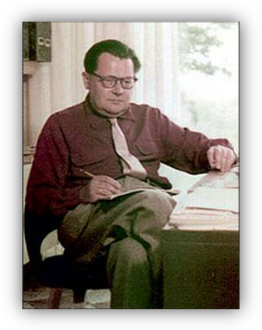
Bases Epistemológicas de la Teoría General de Sistemas
Según Bertalanffy (1976) se puede hablar de una filosofía de sistemas, ya que toda teoría científica de gran alcance tiene aspectos metafísicos. El autor señala que "teoría" no debe entenderse en su sentido restringido, esto es, matemático, sino que la palabra teoría está más cercana, en su definición, a la idea de paradigma de Kuhn. El distingue en la filosofía de sistemas una ontología de sistemas, una epistemología de sistemas y una filosofía de valores de sistemas.
La ontología se aboca a la definición de un sistema y al entendimiento de cómo están plasmados los sistemas en los distintos niveles del mundo de la observación, es decir, la ontología se preocupa de problemas tales como el distinguir un sistema real de un sistema conceptual. Los sistemas reales son, por ejemplo, galaxias, perros, células y átomos. Los sistemas conceptuales son la lógica, las matemáticas, la música y, en general, toda construcción simbólica.
Bertalanffy entiende la ciencia como un subsistema del sistema conceptual, definiéndola como un sistema abstraído, es decir, un sistema conceptual correspondiente a la realidad. El señala que la distinción entre sistema real y conceptual está sujeta a debate, por lo que no debe considerarse en forma rígida. La epistemología de sistemas se refiere a la distancia de la TGS con respecto al positivismo o empirismo lógico. Bertalanffy, refiriéndose a si mismo, dice: "En filosofía, la formación del autor siguió la tradición del neopositivismo del grupo de Moritz Schlick, posteriormente llamado Círculo de Viena. Pero, como tenía que ser, su interés en el misticismo alemán, el relativismo histórico de Spengler y la historia del arte, aunado a otras actitudes no ortodoxas, le impidió llegar a ser un buen positivista. Eran más fuertes sus lazos con el grupo berlinés de la Sociedad de Filosofía Empírica en los años veintitantos; allí descollaban el filósofo-físico Hans Reichenbach, el psicólogo A. Herzberg y el ingeniero Parseval (inventor del dirigible)". Bertalanffy señala que la epistemología del positivismo lógico es fisicalista y atomista. Fisicalista en el sentido que considera el lenguaje de la ciencia de la física como el único lenguaje de la ciencia y, por lo tanto, la física como el único modelo de ciencia. Atomista en el sentido que busca fundamentos últimos sobre los cuales asentar el conocimiento, que tendrían el carácter de indubitable.
Por otro lado, la TGS no comparte la causalidad lineal o unidireccional, la tesis que la percepción es una reflexión de cosas reales o el conocimiento una aproximación a la verdad o la realidad. Bertalanffy señala "[La realidad] es una interacción entre conocedor y conocido, dependiente de múltiples factores de naturaleza biológica, psicológica, cultural, lingüística, etc. La propia física nos enseña que no hay entidades últimas tales como corpúsculos u ondas, que existan independientemente del observador. Esto conduce a una filosofía ‘perspectivista’ para la cual la física, sin dejar de reconocerle logros en su campo y en otros, no representa el monopolio del conocimiento.
Frente al reduccionismo y las teorías que declaran que la realidad no es ‘nada sino’ (un montón de partículas físicas, genes, reflejos, pulsiones o lo que sea), vemos la ciencia como una de las ‘perspectivas’ que el hombre, con su dotación y servidumbre biológica, cultural y lingüística, ha creado para vérselas con el universo al cual está ‘arrojado’ o más bien, al que está adaptado merced a la evolución y la historia". La filosofía de valores de sistemas se preocupa de la relación entre los seres humanos y el mundo, pues Bertalanffy señala que la imagen de ser humano diferirá si se entiende el mundo como partículas físicas gobernadas por el azar o como un orden jerárquico simbólico. La TGS no acepta ninguna de esas visiones de mundo, sino que opta por una visión heurística.
Finalmente, Bertalanffy reconoce que la teoría de sistemas comprende un conjunto de enfoques que difieren en estilo y propósito, entre las cuales se encuentra la teoría de conjuntos (Mesarovic) , teoría de las redes (Rapoport), cibernética (Wiener), teoría de la información (Shannon y Weaver), teoría de los autómatas (Turing), teoría de los juegos (von Neumann), entre otras. Por eso, la práctica del análisis aplicado de sistemas tiene que aplicar diversos modelos, de acuerdo con la naturaleza del caso y con criterios operacionales, aun cuando algunos conceptos, modelos y principios de la TGS –como el orden jerárquico, la diferenciación progresiva, la retroalimentación, etc. – son aplicables a grandes rasgos a sistemas materiales, psicológicos y socioculturales.
APORTES SEMÁNTICOS
Las sucesivas especializaciones de las ciencias obligan a la creación de nuevas palabras, estas se acumulan durante sucesivas especializaciones, llegando a formar casi un verdadero lenguaje que sólo es manejado por los especialistas.
De esta forma surgen problemas al tratarse de proyectos interdisciplinarios, ya que los participantes del proyecto son especialistas de diferentes ramas de la ciencia y cada uno de ellos maneja una semántica diferente a los demás.
La Teoría de los Sistemas, para solucionar estos inconvenientes, pretende introducir una semántica científica de utilización universal.
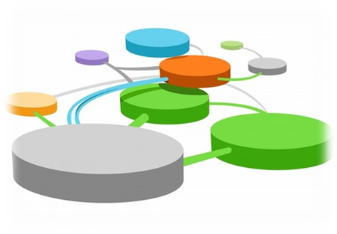
- Sistema:
Es un conjunto organizado de cosas o partes interactuantes e interdependientes, que se relacionan formando un todo unitario y complejo.
Cabe aclarar que las cosas o partes que componen al sistema, no se refieren al campo físico (objetos), sino más bien al funcional. De este modo las cosas o partes pasan a ser funciones básicas realizadas por el sistema. Podemos enumerarlas en: entradas, procesos y salidas.
- Entradas:
Las entradas son los ingresos del sistema que pueden ser recursos materiales, recursos humanos o información.
Las entradas constituyen la fuerza de arranque que suministra al sistema sus necesidades operativas.
Las entradas pueden ser:
- en serie: es el resultado o la salida de un sistema anterior con el cual el sistema en estudio está relacionado en forma directa.
- aleatoria: es decir, al azar, donde el término "azar" se utiliza en el sentido estadístico. Las entradas aleatorias representan entradas potenciales para un sistema.
- retroacción: es la reintroducción de una parte de las salidas del sistema en sí mismo.
- Proceso:
El proceso es lo que transforma una entrada en salida, como tal puede ser una máquina, un individuo, una computadora, un producto químico, una tarea realizada por un miembro de la organización, etc.
En la transformación de entradas en salidas debemos saber siempre como se efectúa esa transformación. Con frecuencia el procesador puede ser diseñado por el administrador. En tal caso, este proceso se denomina "caja blanca". No obstante, en la mayor parte de las situaciones no se conoce en sus detalles el proceso mediante el cual las entradas se transforman en salidas, porque esta transformación es demasiado compleja. Diferentes combinaciones de entradas o su combinación en diferentes órdenes de secuencia pueden originar diferentes situaciones de salida. En tal caso la función de proceso se denomina una "caja negra".

- Caja Negra:
La caja negra se utiliza para representar a los sistemas cuando no sabemos que elementos o cosas componen al sistema o proceso, pero sabemos que a determinadas corresponden determinadas salidas y con ello poder inducir, presumiendo que a determinados estímulos, las variables funcionaran en cierto sentido.
- Salidas:
Las salidas de los sistemas son los resultados que se obtienen de procesar las entradas. Al igual que las entradas estas pueden adoptar la forma de productos, servicios e información. Las mismas son el resultado del funcionamiento del sistema o, alternativamente, el propósito para el cual existe el sistema.
Las salidas de un sistema se convierten en entrada de otro, que la procesará para convertirla en otra salida, repitiéndose este ciclo indefinidamente.
- Relaciones:
Las relaciones son los enlaces que vinculan entre sí a los objetos o subsistemas que componen a un sistema complejo.
Podemos clasificarlas en:
- Simbióticas: es aquella en que los sistemas conectados no pueden seguir funcionando solos. A su vez puede subdividirse en unipolar o parasitaria, que es cuando un sistema (parásito) no puede vivir sin el otro sistema (planta); y bipolar o mutual, que es cuando ambos sistemas dependen entre si.
- Sinérgica: es una relación que no es necesaria para el funcionamiento pero que resulta útil, ya que su desempeño mejora sustancialmente al desempeño del sistema. Sinergia significa "acción combinada".
Sin embargo, para la teoría de los sistemas el término significa algo más que el esfuerzo cooperativo. En las relaciones sinérgicas la acción cooperativa de subsistemas semi-independientes, tomados en forma conjunta, origina un producto total mayor que la suma de sus productos tomados de una manera independiente.
- Superflua: Son las que repiten otras relaciones. La razón de las relaciones superfluas es la confiabilidad. Las relaciones superfluas aumentan la probabilidad de que un sistema funcione todo el tiempo y no una parte del mismo. Estas relaciones tienen un problema que es su costo, que se suma al costo del sistema que sin ellas puede funcionar.
- Atributos:
Los atributos de los sistemas, definen al sistema tal como lo conocemos u observamos. Los atributos pueden ser definidores o concomitantes: los atributos definidores son aquellos sin los cuales una entidad no sería designada o definida tal como se lo hace; los atributos concomitantes en cambio son aquellos que cuya presencia o ausencia no establece ninguna diferencia con respecto al uso del término que describe la unidad.
- Contexto:
Un sistema siempre estará relacionado con el contexto que lo rodea, o sea, el conjunto de objetos exteriores al sistema, pero que influyen decididamente a éste, y a su vez el sistema influye, aunque en una menor proporción, influye sobre el contexto; se trata de una relación mutua de contexto-sistema.
Tanto en la Teoría de los Sistemas como en el método científico, existe un concepto que es común a ambos: el foco de atención, el elemento que se aísla para estudiar.
El contexto a analizar depende fundamentalmente del foco de atención que se fije. Ese foco de atención, en términos de sistemas, se llama límite de interés.

Para determinar este límite se considerarían dos etapas por separado:
a) La determinación del contexto de interés.
b) La determinación del alcance del límite de interés entre el contexto y el sistema.

c) Se suele representar como un círculo que encierra al sistema, y que deja afuera del límite de interés a la parte del contexto que no interesa al analista.
d) En lo que hace a las relaciones entre el contexto y los sistemas y viceversa. Es posible que sólo interesen algunas de estas relaciones, con lo que habrá un límite de interés relacional.
Determinar el límite de interés es fundamental para marcar el foco de análisis, puesto que sólo será considerado lo que quede dentro de ese límite.
Entre el sistema y el contexto, determinado con un límite de interés, existen infinitas relaciones. Generalmente no se toman todas, sino aquellas que interesan al análisis, o aquellas que probabilísticamente presentan las mejores características de predicción científica.
- Rango:
En el universo existen distintas estructuras de sistemas y es factible ejercitar en ellas un proceso de definición de rango relativo. Esto produciría una jerarquización de las distintas estructuras en función de su grado de complejidad.
Cada rango o jerarquía marca con claridad una dimensión que actúa como un indicador claro de las diferencias que existen entre los subsistemas respectivos.
Esta concepción denota que un sistema de nivel 1 es diferente de otro de nivel 8 y que, en consecuencia, no pueden aplicarse los mismos modelos, ni métodos análogos a riesgo de cometer evidentes falacias metodológicas y científicas.
Para aplicar el concepto de rango, el foco de atención debe utilizarse en forma alternativa: se considera el contexto y a su nivel de rango o se considera al sistema y su nivel de rango.
Refiriéndonos a los rangos hay que establecer los distintos subsistemas. Cada sistema puede ser fraccionado en partes sobre la base de un elemento común o en función de un método lógico de detección.
El concepto de rango indica la jerarquía de los respectivos subsistemas entre sí y su nivel de relación con el sistema mayor.
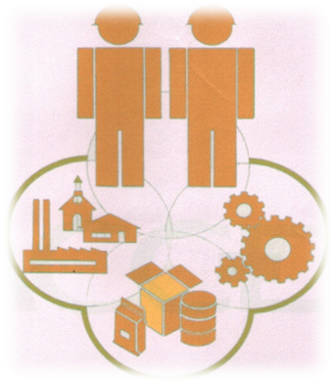
- Subsistemas:
En la misma definición de sistema, se hace referencia a los subsistemas que lo componen, cuando se indica que el mismo esta formado por partes o cosas que forman el todo.
Estos conjuntos o partes pueden ser a su vez sistemas (en este caso serían subsistemas del sistema de definición), ya que conforman un todo en sí mismos y estos serían de un rango inferior al del sistema que componen.
Estos subsistemas forman o componen un sistema de un rango mayor, el cual para los primeros se denomina macrosistema.
- Variables:
Cada sistema y subsistema contiene un proceso interno que se desarrolla sobre la base de la acción, interacción y reacción de distintos elementos que deben necesariamente conocerse.
Dado que dicho proceso es dinámico, suele denominarse como variable, a cada elemento que compone o existe dentro de los sistemas y subsistemas.
Pero no todo es tan fácil como parece a simple vista ya que no todas las variables tienen el mismo comportamiento sino que, por lo contrario, según el proceso y las características del mismo, asumen comportamientos diferentes dentro del mismo proceso de acuerdo al momento y las circunstancias que las rodean.
- Parámetro:
Uno de los comportamientos que puede tener una variable es el de parámetro, que es cuando una variable no tiene cambios ante alguna circunstancia específica, no quiere decir que la variable es estática ni mucho menos, ya que sólo permanece inactiva o estática frente a una situación determinada.
- Operadores:
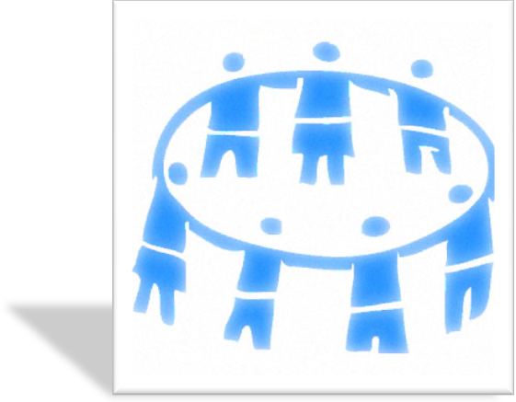
Otro comportamiento es el de operador, que son las variables que activan a las demás y logran influir decisivamente en el proceso para que este se ponga en marcha. Se puede decir que estas variables actúan como líderes de las restantes y por consiguiente son privilegiadas respecto a las demás variables. Cabe aquí una aclaración: las restantes variables no solamente son influidas por los operadores, sino que también son influenciadas por el resto de las variables y estas tienen también influencia sobre los operadores.
- Retroalimentación:
La retroalimentación se produce cuando las salidas del sistema o la influencia de las salidas de los sistemas en el contexto, vuelven a ingresar al sistema como recursos o información.
La retroalimentación permite el control de un sistema y que el mismo tome medidas de corrección en base a la información retroalimentada.
Feed-forward o alimentación delantera:
Es una forma de control de los sistemas, donde dicho control se realiza a la entrada del sistema, de tal manera que el mismo no tenga entradas corruptas o malas, de esta forma al no haber entradas malas en el sistema, las fallas no serán consecuencia de las entradas sino de los proceso mismos que componen al sistema.
- Homeostasis y entropía:
La homeostasis es la propiedad de un sistema que define su nivel de respuesta y de adaptación al contexto.
Es el nivel de adaptación permanente del sistema o su tendencia a la supervivencia dinámica. Los sistemas altamente homeostáticos sufren transformaciones estructurales en igual medida que el contexto sufre transformaciones, ambos actúan como condicionantes del nivel de evolución.
La entropía de un sistema es el desgaste que el sistema presenta por el transcurso del tiempo o por el funcionamiento del mismo. Los sistemas altamente entrópicos tienden a desaparecer por el desgaste generado por su proceso sistémico. Los mismos deben tener rigurosos sistemas de control y mecanismos de revisión, reelaboración y cambio permanente, para evitar su desaparición a través del tiempo.
En un sistema cerrado la entropía siempre debe ser positiva. Sin embargo en los sistemas abiertos biológicos o sociales, la entropía puede ser reducida o mejor aun transformarse en entropía negativa, es decir, un proceso de organización más completa y de capacidad para transformar los recursos. Esto es posible porque en los sistemas abiertos los recursos utilizados para reducir el proceso de entropía se toman del medio externo. Asimismo, los sistemas vivientes se mantienen en un estado estable y pueden evitar el incremento de la entropía y aun desarrollarse hacia estados de orden y de organización creciente.

- Permeabilidad:
La permeabilidad de un sistema mide la interacción que este recibe del medio, se dice que a mayor o menor permeabilidad del sistema el mismo será mas o menos abierto.
Los sistemas que tienen mucha relación con el medio en el cuál se desarrollan son sistemas altamente permeables, estos y los de permeabilidad media son los llamados sistemas abiertos.
Por el contrario los sistemas de permeabilidad casi nula se denominan sistemas cerrados.
- Integración e independencia:
Se denomina sistema integrado a aquel en el cual su nivel de coherencia interna hace que un cambio producido en cualquiera de sus subsistemas produzca cambios en los demás subsistemas y hasta en el sistema mismo.
Un sistema es independiente cuando un cambio que se produce en él, no afecta a otros sistemas.
- Centralización y descentralización:
Un sistema se dice centralizado cuando tiene un núcleo que comanda a todos los demás, y estos dependen para su activación del primero, ya que por sí solos no son capaces de generar ningún proceso.
Por el contrario los sistemas descentralizados son aquellos donde el núcleo de comando y decisión está formado por varios subsistemas. En dicho caso el sistema no es tan dependiente, sino que puede llegar a contar con subsistemas que actúan de reserva y que sólo se ponen en funcionamiento cuando falla el sistema que debería actuar en dicho caso.
Los sistemas centralizados se controlan más fácilmente que los descentralizados, son más sumisos, requieren menos recursos, pero son más lentos en su adaptación al contexto. Por el contrario los sistemas descentralizados tienen una mayor velocidad de respuesta al medio ambiente pero requieren mayor cantidad de recursos y métodos de coordinación y de control más elaborados y complejos.
- Adaptabilidad:
Es la propiedad que tiene un sistema de aprender y modificar un proceso, un estado o una característica de acuerdo a las modificaciones que sufre el contexto. Esto se logra a través de un mecanismo de adaptación que permita responder a los cambios internos y externos a través del tiempo.
Para que un sistema pueda ser adaptable debe tener un fluido intercambio con el medio en el que se desarrolla.
- Mantenibilidad:
Es la propiedad que tiene un sistema de mantenerse constantemente en funcionamiento. Para ello utiliza un mecanismo de mantenimiento que asegure que los distintos subsistemas están balanceados y que el sistema total se mantiene en equilibrio con su medio.

- Estabilidad:
Un sistema se dice estable cuando puede mantenerse en equilibrio a través del flujo continuo de materiales, energía e información.
La estabilidad de los sistemas ocurre mientras los mismos pueden mantener su funcionamiento y trabajen de manera efectiva (mantenibilidad).
- Armonía:
Es la propiedad de los sistemas que mide el nivel de compatibilidad con su medio o contexto.
Un sistema altamente armónico es aquel que sufre modificaciones en su estructura, proceso o características en la medida que el medio se lo exige y es estático cuando el medio también lo es.
Optimización y sub.-optimización:
Optimización: modificar el sistema para lograr el alcance de los objetivos.
Suboptimización: es el proceso inverso, se presenta cuando un sistema no alcanza sus objetivos por las restricciones del medio o porque el sistema tiene varios objetivos y los mismos son excluyentes, en dicho caso se deben restringir los alcances de los objetivos o eliminar los de menor importancia si estos son excluyentes con otros más importantes.
- Éxito:
El éxito de los sistemas es la medida en que los mismos alcanzan sus objetivos.
La falta de éxito exige una revisión del sistema ya que no cumple con los objetivos propuestos para el mismo, de modo que se modifique dicho sistema de forma tal que el mismo pueda alcanzar los objetivos determinados.
- Límites:
Es la línea que delimita la relación de un sistema con su contexto, determinando hasta donde el contexto es de interés para el sistema.
APORTES METODOLÓGICOS
a) Jerarquía de los sistemas
Al considerar los distintos tipos de sistemas del universo Kennet Boulding (1956) proporciona una clasificación útil de los sistemas donde establece los siguientes niveles jerárquicos:
1. Primer nivel, estructura estática. Se le puede llamar nivel de los marcos de referencia.
2. Segundo nivel, sistema dinámico simple. Considera movimientos necesarios y predeterminados. Se puede denominar reloj de trabajo.
3. Tercer nivel, mecanismo de control o sistema cibernético. El sistema se autorregula para mantener su equilibrio.
4. Cuarto nivel, "sistema abierto" o autoestructurado. En este nivel se comienza a diferenciar la vida. Puede de considerarse nivel de célula.
5. Quinto nivel, genético-social. Está caracterizado por las plantas.
6. Sexto nivel, sistema animal. Se caracteriza por su creciente movilidad, comportamiento teleológico y su autoconciencia.
7. Séptimo nivel, sistema humano. Es el nivel del ser individual, considerado como un sistema con conciencia y habilidad para utilizar el lenguaje y símbolos.
8. Octavo nivel, sistema social o sistema de organizaciones humanas constituye el siguiente nivel, y considera el contenido y significado de mensajes, la naturaleza y dimensiones del sistema de valores, la transcripción de imágenes en registros históricos, sutiles simbolizaciones artísticas, música, poesía y la compleja gama de emociones humanas.
9. Noveno nivel, sistemas trascendentales. Completan los niveles de clasificación: estos son los últimos y absolutos, los ineludibles y desconocidos, los cuales también presentan estructuras sistemáticas e interrelaciones.

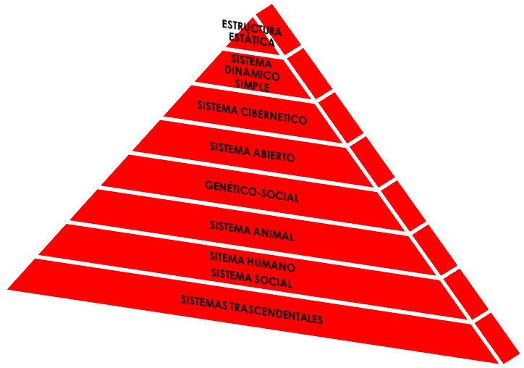

Jerarquía de la complejidad de los sistemas (Boulding, 1956)
Nivel | Características | Ejemplos | Disciplinas relevantes
1. Estructuras | Estático | Estructuras de cristal, puentes | Descripción verbal o pictórica en cualquier disciplina
2. Sistemas dinámicos simples | Movimiento predeterminado(pueden exhibir equilibrio) | Relojes, máquinas, el sistema solar | Física, ciencia natural clásica
3. Mecanismos de control | Control en un ciclo cerrado | Termostatos, mecanismos de homeostasis en los organismos | Teoría de control y cibernética
4. Sistemas abiertos | Estructuralmente auto-mantenibles | Flamas, células | Teoría del metabolismo
5. Organismos pequeños | Organizados completamente con partes funcionales, crecimiento y reproducción | Plantas | Botánica
6. Animales | Un cerebro para guiar el comportamiento total, habilidad de aprender. | Pájaros y bestias | Zoología
7. Hombre | Con autoconciencia, conocimiento del conocimiento, lenguaje simbólico | Seres humanos | Biología, psicología
8. Sistemas socioculturales | Roles, comunicación, transmisión de valores. | Familias, clubes sociales, naciones. | Historia, sociología, antropología, ciencia del comportamiento
9. Sistemas trascendentales | Irreconocibles | La idea de Dios | -

Notas: Las propiedades emergentes se incrementan en cada nuevo nivel.
Del nivel 1 al 9: la complejidad se incrementa; es más difícil para un observador externo el predecir el comportamiento; hay una dependencia incremental en decisiones sin programar.
Los niveles más pequeños son encontrados en los sistemas más altos - p.e. el hombre muestra todas las características de los niveles 1 al 6 y las propiedades emergentes del nuevo nivel.
b) Teoría analógica o modelo de isomorfismo sistémico:
Este modelo busca integrar las relaciones entre fenómenos de las distintas ciencias. La detección de estos fenómenos permite el armado de modelos de aplicación para distintas áreas de las ciencias.
Esto, que se repite en forma permanente, exige un análisis iterativo que responde a la idea de modularidad que la teoría de los sistemas desarrolla en sus contenidos.
Se pretende por comparaciones sucesivas, una aproximación metodológica, a la vez que facilitar la identificación de los elementos equivalentes o comunes, y permitir una correspondencia biunívoca entre las distintas ciencias.
Como evidencia de que existen propiedades generales entre distintos sistemas, se identifican y extraen sus similitudes estructurales.
Estos elementos son la esencia de la aplicación del modelo de isomorfismo, es decir, la correspondencia entre principios que rigen el comportamiento de objetos que, si bien intrínsecamente son diferentes, en algunos aspectos registran efectos que pueden necesitar un mismo procedimiento.

c) Modelo procesal o del sistema adaptativo complejo
Este modelo implica por asociación la aplicación previa del modelo del rango.
Dado que las organizaciones se encuentran dentro del nivel 8, critica y logra la demolición de los modelos existentes tanto dentro de la sociología como dentro de la administración.

Buckley, categoriza a los modelos existentes en dos tipos:
a) aquellos de extracción y origen mecánico, a los que denomina modelo de equilibrio;
b) aquellos de extracción y origen biológico, a los que llama modelos organísmicos u homeostáticos.
Y dice:
"...el modelo de equilibrio es aplicable a tipos de sistemas que se caracterizan por perder organización al desplazarse hacia un punto de equilibrio y con posterioridad tienden a mantener ese nivel mínimo dentro de perturbaciones relativamente estrechas. Los modelos homeostáticos son aplicables a sistemas que tienden a mantener un nivel de organización dado relativamente elevado a pesar de las tendencias constantes a disminuirlo. El modelo procesal o de sistema complejo adaptativo se aplica a los sistemas caracterizados por la elaboración o la evolución de la organización; como veremos se benefician con las perturbaciones y la variedad del medio y de hecho dependen de estas".
Mientras que ciertos sistemas tienen una natural tendencia al equilibrio, los sistemas del nivel 8 se caracterizan por sus propiedades morfogénicas, es decir que en lugar de buscar un equilibrio estable tienden a una permanente transformación estructural. Este proceso de transformación estructural permanente, constituye el pre-requisito para que los sistemas de nivel 8 se conserven en forma activa y eficiente, en suma es su razón de supervivencia.

